Fizikai olimpiász

52. évfolyam

2010/2011-es tanév

G kategória

A házi forduló feladatai
(további információk a http://fpv.uniza.sk/fo vagy www.olympiady.sk honlapokon)

1. A forgóajtó Mária Kladivová
G–1 ábra
A nagy bevásárlóközpontokban gyakran használatosak a forgóajtók (lásd a G–1 ábrát). Próbáljunk meg kiszámítani néhány érdekes adatot!
- Mekkora legkisebb teherbíró képességgel kell rendelkeznie a forgóajtó felfüggesztésének, hogy megtartsa a három szárnyból álló forgóajtó üvegtábláit? Egy tábla méretei 2 m × 2,5 m × 0,6 cm, és az üveg sűrűsége ρ = 2 500 kg/m³.
- A forgóajtó két szárnya között három személy kényelmesen elfér. A forgóajtó legnagyobb, még biztonságos, forgási sebessége 3 fordulat percenként. Becsüld fel, majd számítsd ki, hogy hány személy mehet át az ajtón biztonságosan egy óra alatt!
Megjegyzés: A számításoknál tételezzétek fel, hogy vásárlók mind a két irányban mennek át az ajtón (ki is mennek és be is mennek vásárlók), a két irányban haladó vásárlók egymást nem akadályozzák.
2. Holdjáró (Lunohod) Ľubomír Konrád
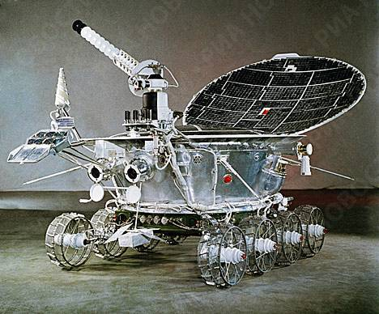
A 20. század 70-es éveiben a Szovjetunió távirányítású Lunohod néven ismert holdjárói végeztek kutatást a Holdon. Az irányítást biztosító kamerák látótere kicsi volt, csak azokat a tárgyakat mutatta, amelyek nem voltak messzebb a járműtől l = 3 méternél. Az ember észlelési reakcióideje (az idő, amely attól a pillanattól telik el, amikor a tárgy megjelenik az ember látómezejében, addig a pillanatig, amikor az ember ezt tudatosítja) t₁ = 0,3 s. A döntéshez szükséges idő t₂ = 0,5 s, az irányítóparancs kiadásához szükséges idő t₃ = 0,3 s. Mekkora maximális biztonságos sebességgel haladhatott a Lunohod, hogy reagálhasson az irányító központ parancsára még az észlelt objektum elérése előtt?
G–2 ábra
A Föld-Hold távolság L ≈ 380 000 km, a fény terjedési sebessége a vákuumban c ≈ 300 000 km/s.
3. A nyomás Ľubomír Konrád
József könyveket helyezett egymásra a könyvtárban az asztalra. Az asztalon egy könyv van, amely méretei 21 cm × 33 cm. A könyv 87 Pa nyomással hat az asztallapra.
- Határozzátok meg a könyv m tömegét!
- Mekkora lenne az asztallapra ható p₁ nyomás, ha József két ilyen könyv azonos nyomtatott példányát helyezné pontosan egymásra?
- Hány példányát kéne Józsefnek a b) pontban említett könyvekből egymásra helyeznie, hogy közelítőleg akkora nyomással hassanak az asztallapra, mint amekkora a normális atmoszférikus nyomás? Milyen magas lenne a könyvoszlop, ha egy példány vastagsága h = 5,0 cm?

4. Víz alatti rekordok Ľubomír Konrád
- A nyomás egységeként a pascalt ajánlatos használni, bár a gyakorlatban gyakran használnak más egységeket is a nyomás egységeként. Ismerkedjetek meg a nyomás következő egységeivel: bar, műszaki atmoszféra, atmoszféra, torr, font per négyzethüvelyk. Tudjátok meg, hogy hogyan kell a nyomás értékeit ezekben az egységekben kifejezni!
- Az angol csillagász, Edmund Halley, 1690-ben a Temzsén demonstrálta a saját konstrukciójú búvárharangját, amely h = 18 m mélyre merült. A búvárharang egy nagy fából készült dézsa volt, ólommal kiverve és nehezékekkel ellátva. A dézsát nyílásával lefelé merítették a vízbe. Mekkora nyomással hatott a víz a búvárharang külső falára, ha a kísérleteket édesvízben folytatták, amely sűrűsége ρ₁ = 1 000 kg/m³ volt?
- A búvárharang zárt, gömb alakú változata a batiszkáf (mélytengeri tengeralattjáró) segítségével érték el az eddigi legmélyebb merülést 1960-ban a Csendes-óceáni Marianna-árokban. Mekkora mélységbe merült a batiszkáf, ha külső falát érő nyomás p₂ = 1 152 atmoszféra volt? A tengervíz átlagsűrűsége ρ₂ = 1 025 kg/m³.
5. A vihar Mária Kladivová
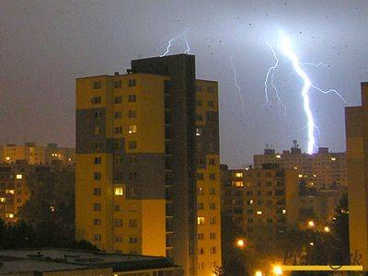
A villám fénye körülbelül 300 000 km/s sebességgel terjed a levegőben. A villámlást kísérő hangjelenség, a dörgés, terjedési sebessége a levegőben „csak” körülbelül 340 m/s
G–3 ábra
- Egy vihar alkalmával mérd meg a villámlás és a dörgés közt eltelt időt. Számítsd ki, hogy a megfigyelési helytől mekkora távolságban keletkezett a villám!
- A vihar alatt ismételd a mérésedet többször is. A mérésekből állapítsd meg, hogy hogyan mozgott a vihar a mérés alatt (a vihar útvonalát és sebességét)!
Megjegyzés: A mérést biztonsági okokból csak akkor végezd, amikor a villámok tőled néhány száz méterre, esetleg néhány kilométerre vannak!

Segédeszközök:
Egy papírlap a közepén a világtájakat mutató szélrózsával 1, 2, 3, 4, … centiméter sugarú koncentrikus körökkel a közepe körül (egy centiméter egy másodpercnek felel meg), óra, stopperóra (mobiltelefon, vagy az is elegendő, ha tudod, hogy míg azt mondod tizenegy, nagyjából egy másodperc telik el – ez tizenegytől tizenkilencig jól működik), iránytű.
Fizikai Olimpiász – 52. évfolyam – a G kategória 1. fordulójának feladatai
A feladatok szerzői: Mária Kladivová, Ľubomír Konrád
Bírálat: Margita Brezinová, Ivo Čáp, Daniel Kluvanec

Pénzügyi támogatás: IUVENTA, Bratislava, 2010
Translation © Teleki Aba; 2010

